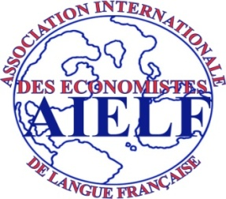

DEMANDE DE PARTICIPATION
au 60ème Congrès de l’AIELF (Poznań, les 23, 24 & 25 mai 2017)

Nom : Prénom :

Titres et fonctions universitaires :

Adresse :

Université ou
autres organismes
de rattachement :

Pays :

Adresse électronique :

Téléphone (avec indicatif du pays) :

Titre de la communication proposée :

Bref exposé de son contenu :

Formulaire à renvoyer avant le 27 novembre 2017 simultanément au directeur du Conseil
scientifique, le professeur Bernard LANDAIS, et au président du Comité d’organisation,
le professeur Krzysztof MALAGA, aux adresses électroniques suivantes :

landais-bernard@wanadoo.fr
krzysztof.malaga@ue.poznan.pl

